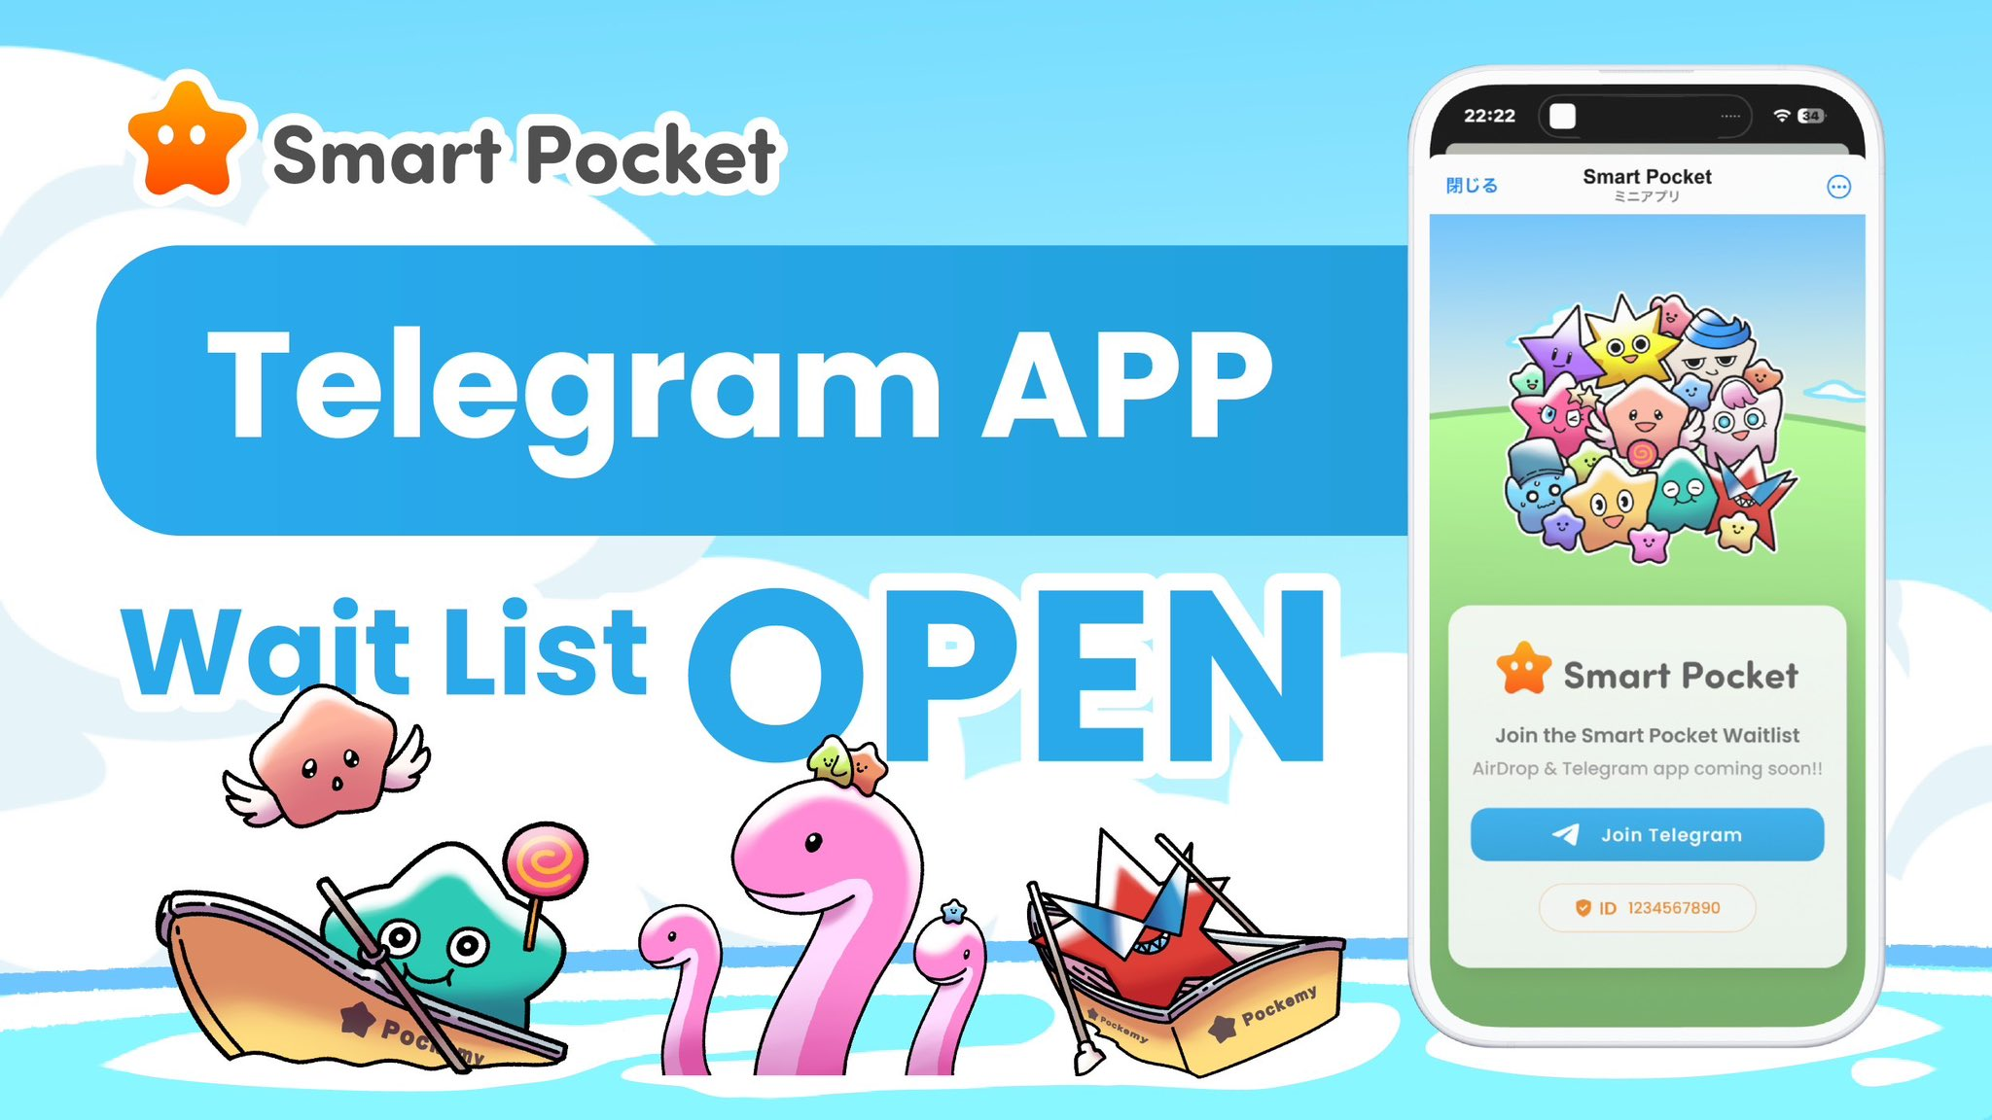

**Smart Pocket Telegram Bot**

# 簡介

Smart Pocket即將推出**Smart Pocket Telegram Bot**！此創新旨在為全球9億Telegram用戶開啟通往加密貨幣世界的大門。

# 關於Smart Pocket Telegram Bot

## Telegram Bot概覽 📱

全新的Smart Pocket Telegram Bot（ https://t.me/smapocke_bot ）是一個革命性的平台，通過遊戲化方式，任何人都可以輕鬆參與加密貨幣生態系統。

## 主要特點 🎮

* 通過完成簡單的遊戲或任務參與AirDrop空投。
* 直觀的使用者界面。
* 即使是初學者也能輕鬆使用的設計。
* 以社區為中心的獎勵系統。

# Smart Pocket的未來願景

Smart Pocket的聯合創辦人兼CEO Yuda ([@yudaceo](https://x.com/yudaceo)) 分享了他的願景：

“加密貨幣改變了我的人生，現在我希望與大家分享這個難得的機會。加密貨幣有改變人生的力量，我們的目標是與盡可能多的人分享這項技術。”

這句話反映了超越單純服務提供的更大願景。

# 市場影響

## 潛在市場規模 📊

當前加密貨幣市場用戶約4.25億人，而Telegram擁有超過9億用戶。如果Telegram用戶進入加密貨幣市場，市場規模可能會擴大一倍以上。

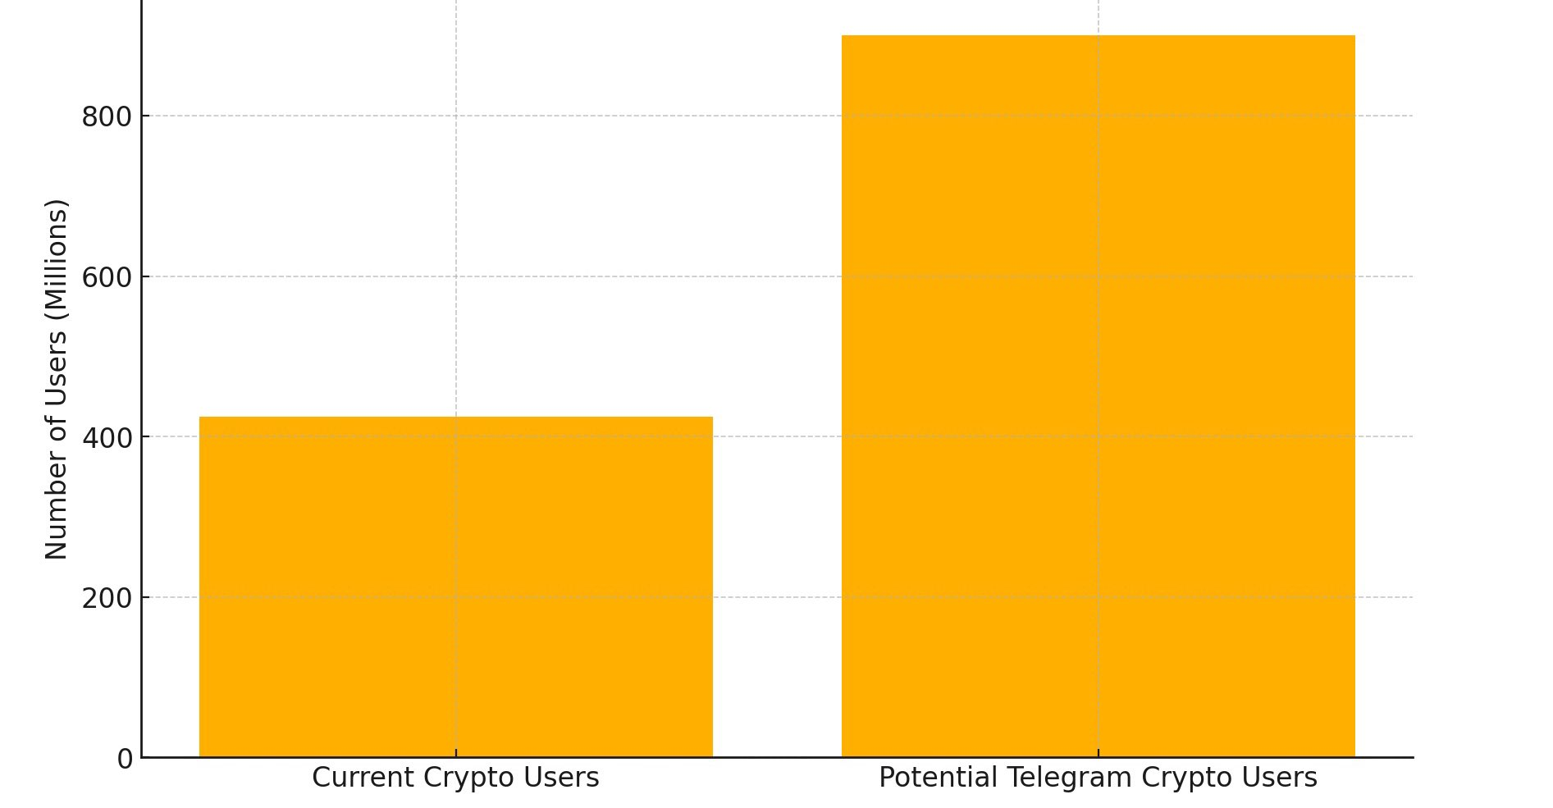

## 為什麼選擇Telegram？ 💡

1. 龐大的用戶基礎，全球活躍用戶超過9億。
2. 高安全性，端對端加密和注重隱私的設計。
3. 易於使用，支持多語言和跨平台兼容。

# Telegram入門 🔰

## 針對Telegram新手 ⚡️

我們為Telegram新手提供了詳細的設置指南。此指南包含從帳戶創建到基本操作的逐步說明。

指南內容包括：

* 帳戶創建流程。
* 基本操作方法。
* 功能設置。

# 如何參與空投

1. 訪問Telegram bot https://t.me/smapocke_bot 並在您的帳戶中選擇“JOIN”。
2. 關注官方Smart Pocket頻道，參與社區討論以獲取最新信息。

## 參與須知 💫

* 務必按照指南完成Telegram設置。
* 特別建議謹慎配置安全設置。
* 如果有疑問，請參考指南文章。

# 總結

Smart Pocket的Telegram Bot推出不僅僅是一個新功能，這是在加密貨幣市場開啟新篇章的重要一步。在“加密貨幣革命”願景的指引下，此舉將為更多人提供加入加密貨幣世界並共同成長的機會。

即使是新手，也可以通過詳細指南自信地參與其中。不要錯過此活動——請務必訪問Telegram Bot！

# 📢 獲取最新信息

* Smart Pocket官方網站: https://smapocke.com/
* Smart Pocket官方Discord: https://discord.com/invite/smartpocket
* PocketMe官方X帳號: https://x.com/pockemys